Les barbares
Par Axarius, sur une idée de LeBahr pour le Neuvième Défi Trois Fois Forgé de PTGPTB. Ce jeu est placé sous licence Creative Commons BY-SA-NC.
Xénophobos : Ainsi, Poliphonē, tu prétends que ces barbares ne nous sont pas en tout point inférieurs ?
Poliphonē : Hélas, mon cher Xénophobos, est-ce la nostalgie qui te fait parler ainsi ? Tu viens à peine d’arriver que déjà tu veux nous faire traiter d’arrogants par les habitants de cette ville ? Est-ce là l’attitude attendue d’un diplomate ?
X : Mais, Poliphonē, c'est pourtant connu dans tout le monde grec ! Aristote ne disait-il pas…
P : Tu me cites des philosophes : vaines palabres ! Mieux vaut faire un jeu.
X : Jouer, alors que ma chère cité me manque tant ?
P : Il s'agît d'un exercice en lien avec notre mission. Appelle nos compagnons. À 3, 4 ou 5, nous ne serons pas de trop.
X : Les voilà, justement.
Le Chœur : Un jeu, compagnons ? Nous tombons bien, il me semble ! Sortons les tablettes de cire, de quoi écrire quelque chose de moins profond que la verve d’Aristophane ! Voici un dé à douze faces et des pièces de monnaie locale pour que les dieux nous montrent le destin !
X : Voici. Et maintenant ?
P : À présent, il vous faut connaître vos personnages. Il s'agit de diplomates de culture hellène, comme nous tous et toutes ici présentes. Couchez par écrit, pour chacun :
- Un nom et une tribu¹ dans sa polis origine,
- Une divinité tutélaire, représentée par son domaine : l’astuce, la foudre, la guerre…
- Un domaine d'expertise, fruit de son travail dans la vie civile: artisan, agriculteur, marchand…
- Une arme dans laquelle il ou elle a fait ses classes,
- Une activité à laquelle il s'adonne pendant ses instants oisifs : la géométrie, la cuisine, le pancrace…
- Un principe ou une philosophie, résumée en une phrase.
X : Ce n’est pas que je n’aie pas compris, mais cette liste manque de clarté.
Le Chœur : Laisse-nous te montrer un exemple, Xénophobos. Regarde, mon personnage s'appelle Périclès, de la tribu de Leontis. Il est protégé par une déesse de la Magie dont il n’est pas nécessaire de marquer le nom, a fait ses armes dans la cavalerie, travaillait dans la maçonnerie, s'adonne volontiers à la poésie… Quant à sa philosophie, la voici : “Les gens ne savent pas qu'ils prennent de la place.”
X : Ah ! Cet exercice est très libre, en vérité !
P : Bien. À présent, en tant que Maîtresse de Jeu, je vais créer une mission, dans un décor, pour vos personnages. Viens, Xénophobos, je vais te montrer le procédé, bien que l'usage veut pour ce jeu que les joueurs découvrent leur situation à mesure que leurs personnages progressent.
X : Par Arès ! Quelle est donc cette roue étrange ?
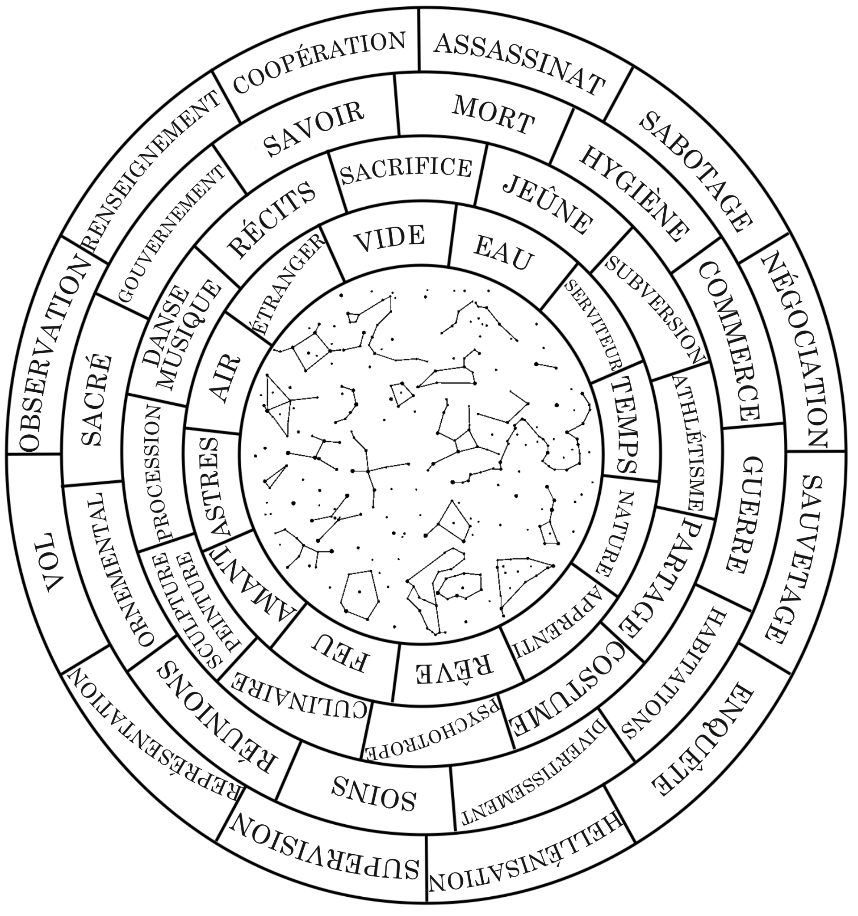

P : Il ne s’agît que de listes de mots. Le premier cercle, celui dont le diamètre est le plus grand, contient des missions habituelles pour un diplomate. Je lance le dé, et obtiens, en partant du haut…
X : 12 ! « Coopération » ?
P : En effet. Mais il y a d’autres éléments :
- Deuxième cercle: l’endroit où se déroulera la mission. J’obtiens 2 : il s’agit d’un lieu dédié à l'hygiène.
- Puis, pour le troisième cercle, ce sont les coutumes locales qui retiendront notre attention. Je lance le dé deux fois : j’obtiens le jeûne et la subversion.
- Puis, enfin, le dernier cercle, celui du signe sous lequel les personnages agiront : le temps.
- Ainsi, je peux imaginer une mission de coopération pour apporter notre savoir-faire à la construction de thermes chez nos hôtes, en plein carnaval qui rompt une période de jeûne religieux, et dont la construction prend trop de temps.
X : Je vois que tu as construit la mission avec aisance ! Et le nombre de combinaisons semble important. Mais certains termes me semblent obscurs, sur cette roue…
Le Chœur : Expliquons-lui afin de commencer de suite !
- Hellénisation, tel est le nom des missions diplomatiques pour apporter certains aspects de notre culture au peuple qui en bénéficie : arts, techniques, idées nouvelles…
- On parle de Représentation lorsque nous devons préserver notre réputation en accompagnant nos hôtes lors de leurs célébrations, en essayant en particulier de ne pas paraître arrogants, afin de nous montrer conciliants envers leurs coutumes.
- La Supervision nous voit nous embarquer dans un projet bénéficiant directement à notre métropole, mais en terre lointaine. Un exemple : l’établissement d’un comptoir commercial adossé à un port étranger.
X : Et une fois la mission tirée au sort ?
P : J'imagine les détails supplémentaires que j'estime nécessaires au bon déroulement de la narration. Des particularités du lieu, des coutumes, mais aussi des personnages, des obstacles… Mais je peux également improviser au fur et à mesure.
X : Et nous autres, que faisons nous ?
P : Vous incarnez vos personnages. Je dirigerai le récit, décrivant les décors, et les personnes auxquelles vous serez confrontés parleront par ma voix. Vous réagirez à ces informations à travers vos diplomates.
X : Mais alors, nous serons limités uniquement par notre imagination ! Qui nous retient de décréter immédiatement que nous atteignons nos objectifs ?
P : Mais… La logique qui t’es si chère, Xénophobos, fils de Phobophilos. Ainsi qu'une règle simple : lorsqu'un obstacle apparaît sur votre route, vous devrez invoquer l'une des caractéristiques de vos personnages pour le surmonter immédiatement, ou, si aucune de vos caractéristiques ne correspond, lancer de 1 à 5 pièces. Je déciderai du nombre en fonction de la difficulté, et si vous obtenez au moins une face, l'action est réussie. Plus l'action est aisée, plus je vous laisserai jeter des pièces.
X: Or, nous pouvons échouer. Que se passe-t-il alors ?
P : J'ajoute un obstacle pour dynamiser la situation. En outre, si la situation s'y prête, le personnage qui a échoué peut apprendre une nouvelle capacité, comme celles que vous avez écrites lors de la création ; elle doit être liée aux coutumes du peuple auxquelles vos diplomates sont confrontés à cet instant.
Le Chœur : Car comme dans la vraie vie, on n'apprend réellement que lors d'un échec. Et au contact de coutumes différentes, les diplomates enrichissent leurs connaissances et perdent leur arrogance.

¹ NdT : Bien que cette information n’ait pas d’impact direct sur la narration, pour des exemples de noms de tribus grecques, voir: https://fr.wikipedia.org/wiki/Tribus_(Gr%C3%A8ce_antique)
P : Mais au delà de nos considérations et aventures, il existe la volontée cachée d’une divinité mystérieuse. Car ne sommes nous pas les marionettes impuissantes de l’amusement des dieux.

X : Te voila bien sophiste, peux tu éclairer ton propos à la lumière de ta philo… sagesse, s’il te plait?

P : Il n’est aucune sagesse derriere ceci, il s’agit des deuxieme et troisieme cercle de la roue précédement présentée.

X : Houlà, c’est pas un peut alambiqué?

Le Choeur : Explique nous, sans plus de mystères !

P : Le premier cercle, celui dont le cercle est le plus grand indique l’action menée sous la forme d’un verbe. Je lance le dé et obtiens …
 | Je veux... | Objet | Valeur | Adjectif
1-Bélier | être | guerrier | energie | audacieux
2-Taureau | posséder | fermier | stabilité | patient
3-Gémeaux | savoir | messager | curiosité | polyvalent
4-Cancer | ressentir | protecteur | sensibilité | bienveillant
5-Lion | protéger | souverain | fierté | charismatique
6-Vierge | analyser | guérisseur | précision | méticuleux
7-Balance | lier | diplomate | harmonie | équilibré
8-Scorpion | désirer | alchimiste | intensité | mystérieux
9-Sagittaire | comprendre | explorateur | aventure | aventureux
10-Capricorne | utiliser | batisseur | perseverance | ambitieux
11-verseau | transformer | inventeur | innovation | original
12-Poissons | rêver | rêveur | compassion | intuitif

X : 12 ! Elle veut rêver...

P : Le deuxieme cercle, indique l’objet de l’action. J’obtiens 9, d’un explorateur
Le troisième cercle, indique le type de personnes. J’obtiens 2, stable.
Le quatrième cercle, indique la façon d’opérer. J’obtiens 8, mystérieusement.

Notre mystérieuse divinité souhaite rêver mystérieusement d’un explorateur qui soit stable. Deux choses antinomique.

X : je vois que la volonté de notre mystérieuse divinité a été définit aisément.

X : Mais tu nous a indiqué qu’il y avait un autre cercle, si je me rappel bien, non?

P : Tout à fait et ce dernier dévoilera la divinité se cachant derrière la volonté précédement exprimé.

X : c’est encore une roue de 12 éléments, c’est ça?

P : je vois que vous avez compris la règle d’or. En effet et le premier cercle, le plus grand indique le trait de caractère dominant de notre divinité. Je lance le dé à nouveau et j’obtiens…
 | Caractère | Domaine | Déteste | Nom
1-Bélier | Colérique | Guerre | L’inaction | Persès
2-Taureau | Serein | Agriculture | L’instabilité | Cronos
3-Gémeaux | Curieux | Communication | La monotonie | Prométhée
4-Cancer | Tendre | Famille | Le rejet | Phéa
5-Lion | Fière | Arts de la scène | L’indifférence | Hypérion
6-Vierge | Inquiet | Médecine | Le désordre | Thémis
7-Balance | Paisible | Justice | Les conflits | Mnémosyne
8-Scorpion | Passioné | Psychologie | La superficialité | Phébé
9-Sagittaire | Optimiste | Philosophique | Les restrictions | Japet
10-Capricorne | Déterminé | Politique | L’échec | Crios
11-verseau | Excentrique | Innovation scientifique | La conformité | Océan
12-Poissons | Empathique | Spirituelle | La cruauté | Téthys

X : 6 ! Inquiet.

P : Le deuxieme cercle, indique son domaine d’influence. J’obtiens 10, la politique.
Le troisième cercle indique ce que notre divinité déteste. J’obtiens 7, les conflits.
Le quatrieme cercle indique son nom. J’obtiens 11, Océan.

X : Donc notre divinité à l’objectif mystérieux est en fait Océan, dieu de la cité au tempérament inquiet et détestant les conflits.

P : Tout à fait et celà compose le fond de la fresque composée par les aventures de nos diplomates.

X : Ah je comprends, donc l’ensemble des aventures prennent en compte ces éléments, mais quand est ce qu’ils interviennent.

P : Ah ça, ça reste à la discrétion du narrateur. Mais idéalement au minimum après 3 aventures et un maximum de 12.

X : Mais qu’as tu donc avec ce chiffre 12?

P : Ca tu le sauras en jouant.

Le Choeur : Justement jouons!

P : Vos diplomates recoivent pour mission de coopérer pour apporter leur savoir-faire à la construction de thermes chez nos hôtes, en plein carnaval qui rompt une période de jeûne religieux, et dont la construction prend trop de temps.

La divinité dérrière cette aventure étant le dieu de la cité et en sachant qu’il déteste les conflits, je peux imaginer que ce dernier est derriere les perturbations ralentissant la construction des thermes. Etant en pleine période de jeûne religieux, je pourrais là encore imaginer que ce dernier à été rompu avant son terme par un des représentants ou un des ouvriers du chantier.

Pour le moment pas de trace encore de ce rêve que notre divinité veut faire. Mais on pourrait imaginer que le manque d’assiduité au jeûne de cette période religieuse à perturber son sommeil et mis de fait de facheuse humeur.

Comment nos diplomates vont ils menés cette enquête qui s’avère délicate vis à vis du pouvoir locale, temporel et religieux. La divinité pouvant s’epxrimer à travers la bouche de son prêtre pour honnir ceux rompant le jeûne avant son terme. Découvrir qui, dans un premier temps peut se heurter à la méfiance et l’hostilité des équipes de construction. Découvrir que les coupables sont le maître d’oeuvres et plusieurs ouvriers, peut s’avérer difficile et poser un deuxieme problème. Comment gérer l’honneur et ne pas discréditer le maitre d’oeuvres tout en rendant justice à la divinité bafouer et ainsi levé les difficultés liès à la construction des thermes?

Ce sera à nos diplomates de nous le dire.

Le choeur : là, tu nous as conquis, n’attendant plus et découvrons plus avant ce qui se cache dérrière tout ceci !

Annexe :

- Bélier : Persès – Titan de la destruction et du pouvoir brut, pour l’énergie et la force du Bélier
- Taureau : Cronos – Titan du temps et de la stabilité, pour la persévérance et la patience
- Gémeaux : Prométhée – Titan de la ruse et de la connaissance, pour l’ingéniosité et la curiosité
- Cancer : Rhéa – Titanide de la maternité et de la protection, pour la bienveillance et le lien familial
- Lion : Hypérion – Titan de la lumière céleste, pour la grandeur et l’éclat du Lion
- Vierge : Thémis – Titanide de la justice et de l’ordre, pour le sens du détail et de la justice
- Balance : Mnémosyne – Titanide de la mémoire, pour l’équilibre et la profondeur de pensée
- Scorpion : Phébé – Titanide de l’intellect mystérieux et de la prophétie, pour l’intensité et la profondeur
- Sagittaire : Japet – Titan de l’aventure et du potentiel humain, pour l’exploration et la liberté
- Capricorne : Crios – Titan de la force et de la stratégie, pour la discipline et l’ambition
- Verseau : Océan – Titan des mers infinies, pour l’esprit vaste et les idées novatrices
- Poissons : Téthys – Titanide des courants marins, pour l’intuition et la connexion émotionnelle

